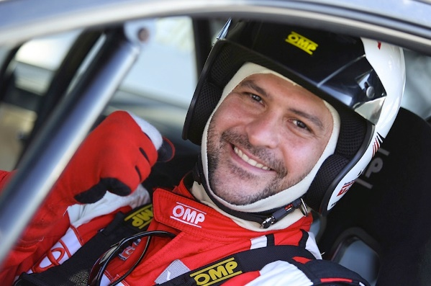
Företagsracet 2021

Sveriges roligaste företagsevent kallas
Företagsracet på Mittsverigebana 25 Juli.

Reglerna är enkla men körglädjen och teambuildingen är skyhög. Låt oss berätta om detta.
Det passar både stora och mindre företag då teamet bör bestå av 2-10 personer.
Själva utmaningen ligger i att ta en gammal billig bil och kör så många varv runt banan under 2-4 timmars uthållighet tävling.
Personlig utrustning är minimum hjälm & Nackkrage. ( Kan hyras på plats )
Bilarna kan ni ta en egen gammal eller hyr en direkt på banan.
Vi har valt ett datum när sommaren är som bäst och vi hoppas covid situationen lagt sig så publiken kan få komma denna helg.
Dagen före 24 Juli kör STEC Svenska Mästerskapet i Långlopp 2-12 Timmars Racing .
Ni kan även boosta ert företagprofil på företagracet genom att pimpa upp er bil och team.
Vi erbjuder också er profilering på banan och möjlighet till direkt marknadsföring i depåområdet med försäljning och synlighet av just ert varumärke.
Företagsracet och Youtuberacet körs på Mittsverige , Tierp Arena , Linköping ,Göteborg som fristående tävlingar. Samtliga deltagare är försäkrade och publik efter rådande covidregler.

Hemsidan www.företagsracet.se mail stec@stec.se telefon 070-798 23 78
Pris per startande team är 5000 med egen bil och 8,000 med hyrbil ( 2 timmars )
Samtliga team kommer få logga på hemsidan och kommande utskick.
Max antal 30 team under dagen som kommer vara en del av Norrlands motorfestival.
Välkommen.

